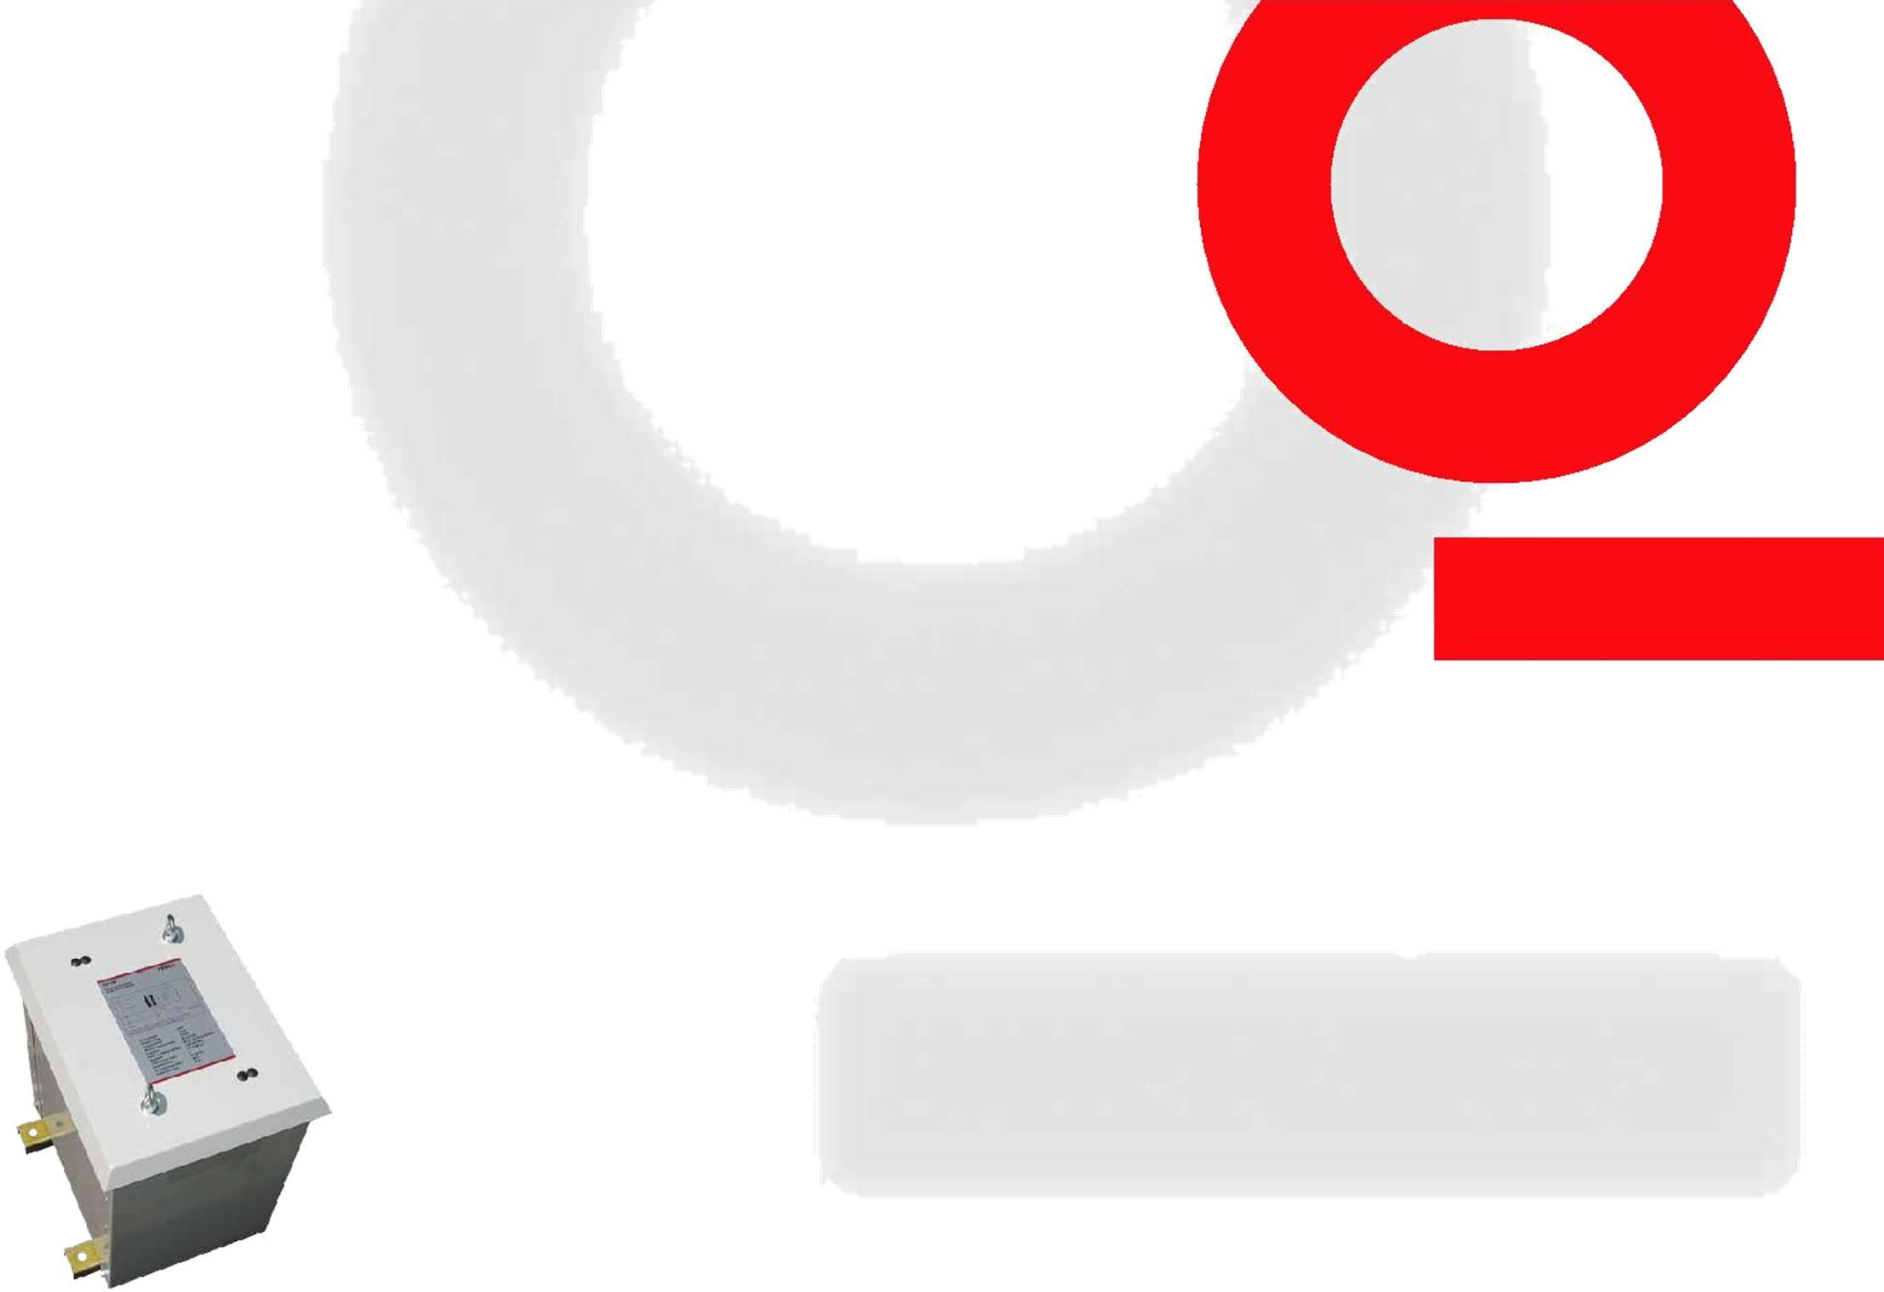

ITF 6A, ITF 14A, ITF 22
УСТРОЙСТВА РАЗВЯЗКИ

Устройства развязки представляют собой изолирующие трансформаторы (ITF). Используются при проведении испытаний на устойчивость к низкочастотным кондуктивным помехам согласно ГОСТ Р 51317.4.16-2000 или аналогичным стандартам и обеспечивают развязку внешних линий питания от вводимых помех. Устройства размещаются между устройствами связи и источником питания, могут использоваться для частот питания в диапазоне 47-63 Гц. Доступны 3 типа устройств развязки: ITF 6A для тока 6.5 A, ITF 14A для тока 14.4 A и ITF 22 для тока 21.7 A.
Технические характеристики
Входное напряжение: Выходное напряжение
Выходной ток:
Диапазон частот питания: Развязка:
Пробойное напряжение:
Стандарт:
Класс конструкции: Класс развязки:
Рабочая температура: Класс защиты:
Разъемы входные:
Разъемы выходные:
230 В
230 В
6.5 A (ITF 6A), 14.4 A (ITF 14A), 21.7 A (ITF 22)
47 - 63 Гц
60 д Б (15 Гц – 150 кГц)
4 кВ AC
EN 61558-2-4
1
B (130°C)
40°C
IP 23
ITF 6A: тип Schukо с кабелем 2.5 м, ITF 14A / 22: штырь
ITF 6A: тип 2x Schuko, ITF 14A / 22: штырь

Внешний вид ITF 14A, ITF 22

Изолирующий трансформатор 60 дБ Соответствие МЭК 61000-4-16
Доступны три модели

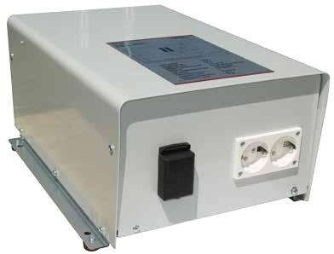

Внешний вид ITF 6A

AMETEK CTS Europe GmbH
Landsberger Str. 255 · 12623 Berlin · Germany T
+ 49 30 56 59 88 35 F + 49 30 56 59 88 34
info.rf.cts@ametek.com www.teseq.com

© March 2018 Teseq®
Specifications subject to change without notice. Teseq® is an ISO-registered company. Its products are designed and manufactured under the strict quality and environmental requirements of the ISO 9001. This document has been carefully checked. However, Teseq® does not assume any liability for errors or inaccuracies.

Механические характеристики
ITF 6A: 440 мм x 270 мм x 180 мм
ITF 14A / 22: 307 мм x 400 мм x 505 мм
ITF 6A: 29 кг, ITF 14A: 49 кг, ITF 22 55 кг
Размер:

Масса:

Информация для заказа
Описание

ITF 6A устройство развязки, МЭК 61000-4-16, 6.5 A

ITF 14A устройство развязки, МЭК 61000-4-16, 14.4 A, 60 dB

ITF 22 Устройство развязки, МЭК 61000-4-16, 21.7 A
Номер поставки 257000

257001

258093

82-257000 E03 March 2018

